**Ata de plenário do Núcleo de Geociências da Associação Académica de Coimbra (NG/AAC)**

No vigésimo segundo dia do mês de abril de dois mil e vinte e quatro, pelas vinte e uma horas realizou-se um Plenário do Núcleo de Geociências na plataforma *zoom*. À hora prevista registaram-se menos de 8 estudantes presentes. Para se dar início ao cumprimento da ordem de trabalhos é necessário, na primeira convocação, estarem presentes pelo menos 50% dos estudantes abrangidos pelo NG/AAC (artigo 9º do RI-NG/AAC). Dado que este ponto não se verificou, foi feita uma segunda convocatória, pelas vinte e uma horas e quinze minutos, com 12 presentes. Onde de acordo com o artigo acima citado é necessário a presença de 10% do número máximo de votantes registado no último ato eleitoral para as estruturas dirigentes do NG/AAC (73 votantes). Por este motivo deu-se início ao plenário.

Iniciou-se o plenário com o presidente do plenário, Duarte Pereira, a presidir. Com a seguinte ordem de trabalhos:

1. -Apresentação e aprovação do Regulamento Eleitoral;
2. Outros assuntos.
3. **Aprovação do Regulamento Interno do NG/AAC; (anexo 1)**

O presidente do plenário introduziu o primeiro ponto da ordem de trabalhos dizendo para os estudantes que estavam com a camara desligada ligarem-na para que os seus votos sejam contados em ato eleitoral, de seguida passou a palavra à presidente do núcleo Maria Mourinho. A Presidente inicia a apresentação do Regulamento Eleitoral destacando todos os artigos.

De seguida, a presidente Maria Mourinho pergunta aos estudantes presentes se se tem algo a dizer em relação ao regulamento exposto, sendo que, ninguém se manifestou, a presidente passa a palavra ao presidente da mesa do plenário.

Para concluir este tema, o presidente da mesa de plenário prosseguiu à votação para aprovação do Regulamento Interno do NG/AAC. A contagem foi a seguinte:

Votos contra- 0;

Votos neutros-0;

Votos a favor-12;

Sendo o plano de atividades aprovado por maioria absoluta.

1. **Outros assuntos.**

No último ponto da ordem de trabalhos o presidente da mesa de plenário questiona os estudantes para estes exporem, as suas dúvidas ou qualquer questão que tenham. Dado que ninguém se manifestou neste ponto, o presidente do plenário agradeceu a presença de todos e deu por encerrado o plenário do núcleo pelas vinte e uma horas e vinte e sete minutos.

Presidente da mesa do plenário

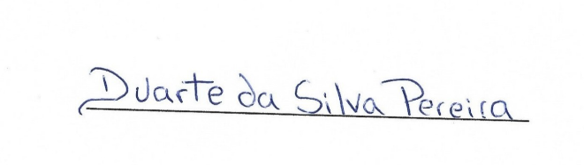

Secretário da mesa do plenário



**Anexos**

Anexo 1 – Regulamento Eleitoral 2024